TP1 Contre-réaction
Electronique

Table des Matières
1 AMPLIFICATEUR PDT Stabilisé : 2
1.1 Etude Théorique : 2
1.2 Etude expérimentale : 5
1.3 Conclusion Montage 7
2 Redresseur Amélioré 8
2.1 Etude Théorique : 8
2.2 Etude expérimentale 11
2.2.1 Redresseur simple : 11
2.2.2 Redresseur Amélioré : 13
2.3 Conclusion Montages : 14
3 Amplification classe B amélioré 15
3.1 Montage sans AOP : 17
3.1.1 Simulation 17
3.1.2 Etude expérimentale : 19
3.2 Montage Avec AOP : 21
3.2.1 Simulation 21
3.2.2 Etude expérimentale : 22
4 Conclusion sur la contre-réaction dans les montages amplificateurs 24

AMPLIFICATEUR PDT Stabilisé :
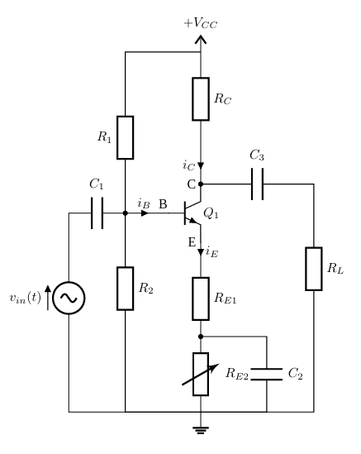

Etude Théorique :
- Calculer la valeur des condensateurs de découplage/liaison considérant fmin = 440 Hz. Donner les valeurs des composants normalisés.
$$C1=\frac{1}{2*pi*fmin*(R1//R2)//(rpi+(RE1+RE2))}$$
$$Avec rpi=\frac{kT}{qiB}=\frac{VT}{iB}=\frac{26mA}{iB}$$
$$C2=$$
$$C3=\frac{1}{2*pi*fmin (Rc//RL)}$$

L’autre méthode de calculer les condensateurs est :
Fmin = 440Hz ; Reg AC, (Hypothèse de Malunio)
$$Xc≤\frac{Rmin}{10}$$
$$\frac{1}{wc}≤\frac{Rmin}{10} ;wc=2*pi f$$
$$\frac{10}{2*pi*f*Rmin}≤C→C$$
$$20uF≤C$$

On teste le montage en simulation :
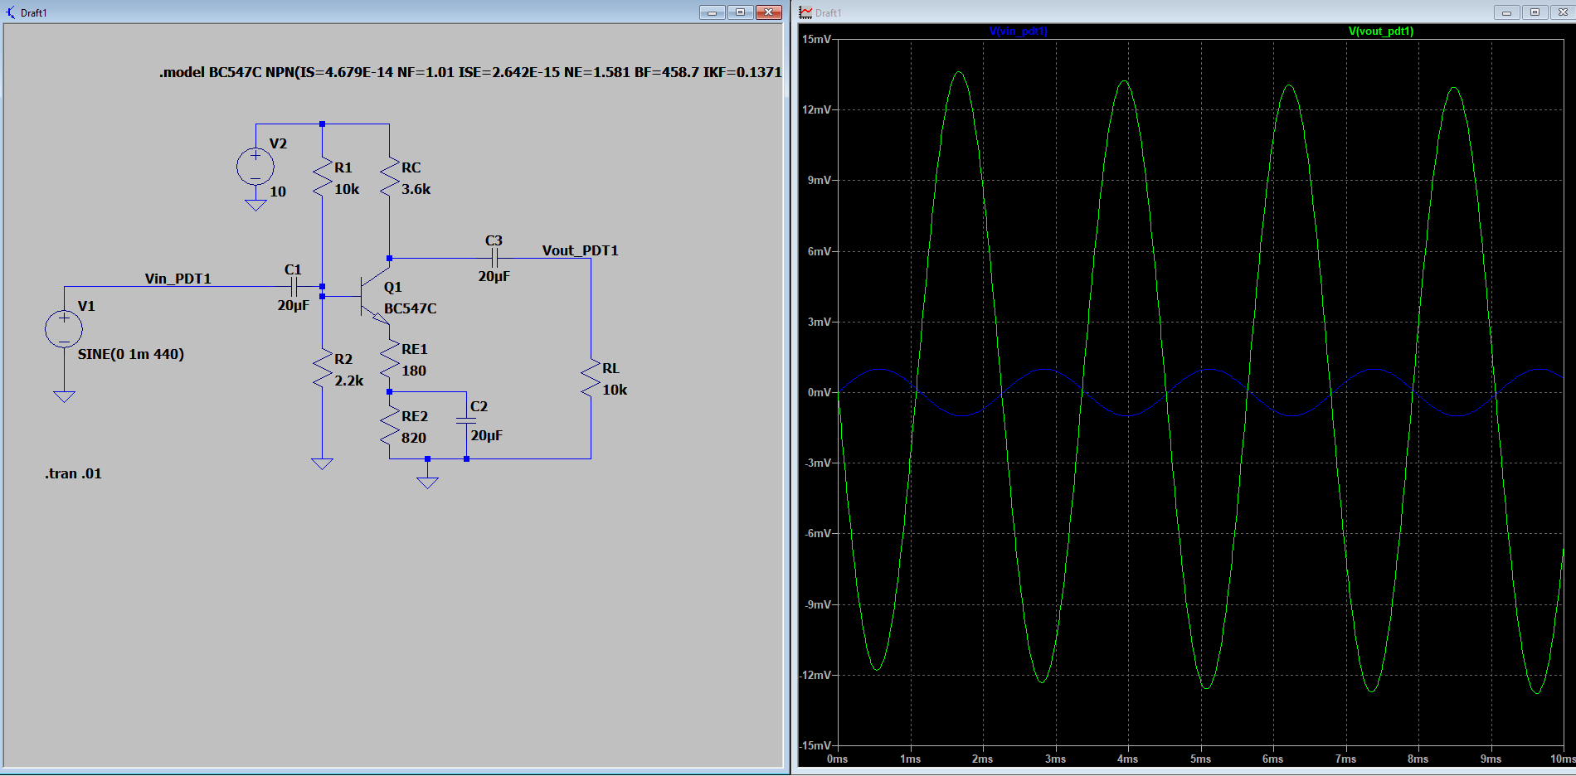
Figure 1 PDT avec contre reaction sim
Donc en choisant la valeur >= a 20uF, nous aurons une amplification de gain 13, que ça soit à 440Hz ou 4.4kHz.
- En régime DC, déterminer les courants IB, IC, IE, et les tensions VB, VE, VC :
$$VB=pont diviseur=\frac{R2}{R1+R2}Vcc=1.83V, avec Vcc=10V, R1=10k et R2=2.2k$$
$$VBE=VB-VE→VE=VB-VBE=1.8-0.7= 1.1V$$
$$IE=\frac{VE}{RE1+RE2}=\frac{1.1}{1k}=1.1mA$$
$$IE≅IC→VRC=VCC-VC$$
$$VC=VCC-VRC=VCC-IRC*RC=10-\left(1.1m*3.6k\right)=10-3.92=6.04V$$
On test c’est valeurs en simulations :
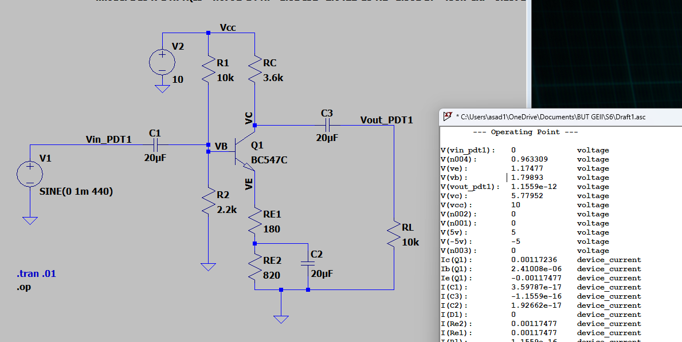
Figure 2 PDT sim avec valeurs de polarisation de transistor

- En AC montage équivalent
$$rπ=β*re^{'}avec re^{'}=\frac{VT}{IE}$$
$$AV^{'}=\frac{Vout}{Vin} avec RE1≠0$$
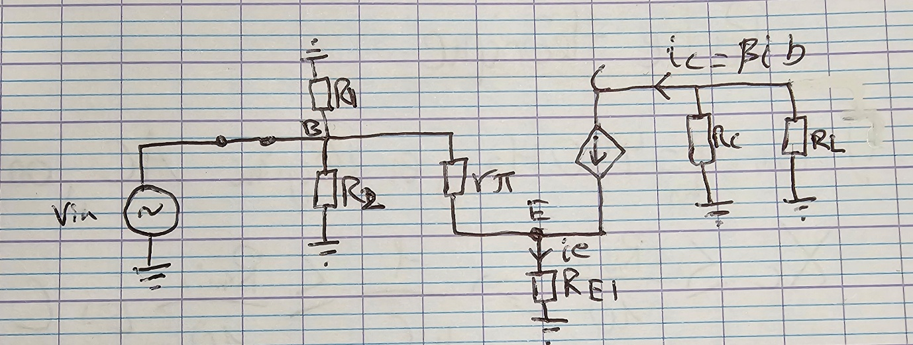
Figure 3 PDT modele en pi
$$=>Vin=rπ ib+RE1*ie$$
$$→Vin= β re^{'}ib+RE1* β ib$$
$$→ =ib* β \left(re^{'}+RE1\right)$$

$$Vout= -(RC//RL)=ic = -(RC//RL)β*ib$$
Donc ;
$$Av^{'}=\frac{-\left(RC//RL\right)β*ib}{ib* β \left(re^{'}+RE1\right)}=\frac{-RC//RL}{(re^{'}+RE1)}$$

- Valeur de re’ pour VT = 25mV. Calculer gain AC sans contre réaction (RE1=0 et RE2 = 1k).
$$re^{'}=\frac{VT}{IE}=\frac{25mV}{1.1mA}≅23 ohm$$
$$AV'=-\frac{RC//RL}{re'} = -115$$
- Gain avec contre-réaction (RE1 = 180 ohm et RE2 = 820 ohm)
$$AV=-\frac{RC//RL}{re^{'}+RE1} = -13$$

Etude expérimentale :
1 & 2 : Mesurer les valeurs réelles des résistances, ajuster RE2 pour avoir les tensions de polarisation :
Nom | Val théorique | Val Réel
R1 | 10k | 9.998k
R2 | 2.2k | 2.18k
RC | 3.6k | 3.594k
RE1 | 180 | ------
RE2 | 820 | ------
RL | 10k | 9.893k
VE | 1.1V | 1.17V
VB | 1.8V | 1.81V
VC | 6.04V | 6.01V

3.
Ici on peut remarquer ci-dessous que le signal de sortie (signal vert) qui est amplifié par rapport au signal d’entrée (signal jaune). Avec les valeurs RMS, on observe que le gain du signal est de 2, sachant que le signal d’entrée est de 440 Hz, avec Vpp = 10 mV.
$$Vin\left(RMS\right) = 6.7962 mV ; Vout\left(RMS\right) = 14.303 mV$$
$$G\left(Gain\right) = \frac{Vout\left(RMS\right)}{Vin\left(RMS\right)}=2.104$$
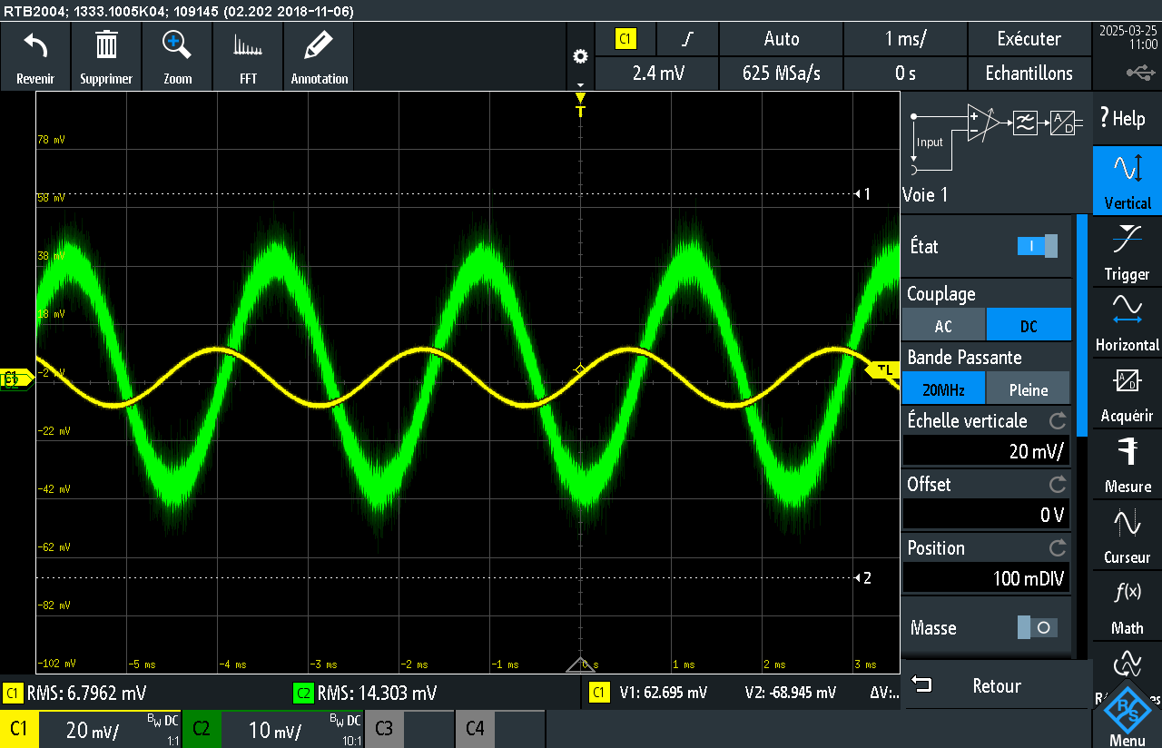
Figure 4 Sortie PDT amelioré 440 Hz

Ensuite, pour la même amplitude mais une fréquence de 4.4 kHz, on remarque un gain de 9 pour le signal de sortie, étant ainsi différent que le résultat précédent.
$G\left(Gain\right) = \frac{Vout\left(RMS\right)}{Vin\left(RMS\right)}=\frac{63.568}{7.0186}=9.06$

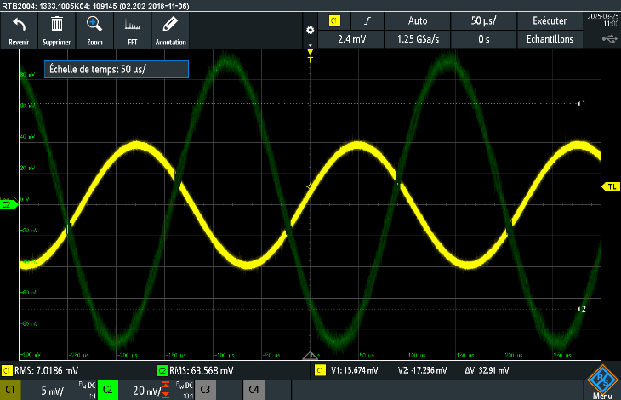
Figure 5 PDT sortie 4.4kHz
De ce fait, l’hypothèse en partie théorique que le gain est le même pour toutes les fréquences n’est pas respecté. Cependant, on peut dire aussi que le gain du montage est contrôlé par la contre-réaction.
Pour finir, la saturation du montage commence lorsque Vpp = 250 mV, créant une distorsion du signal de sortie :
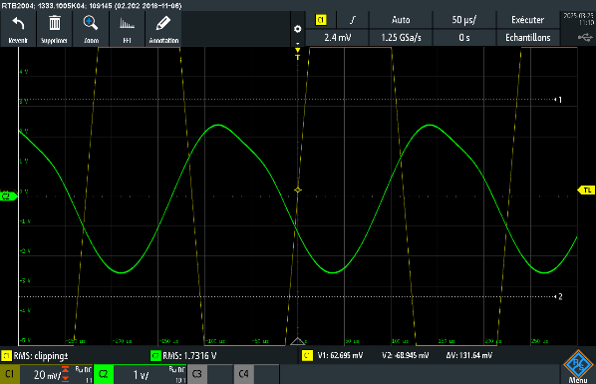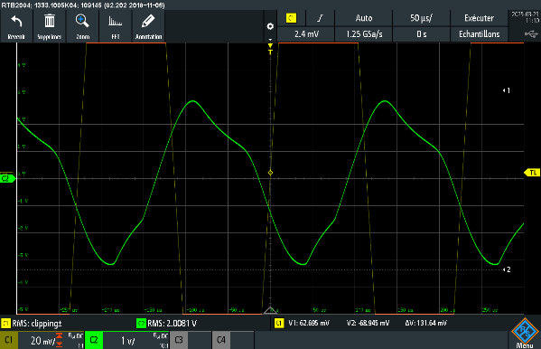
Figure 6 Saturation contre réaction
4. Sans contre-réaction, on observe que le gain du montage, pour Vpp = 14 mV, est de 93. Ce résultat est inférieur aux résultats trouvés théoriquement (93 < 115). Contrairement au montage avec la contre-réaction, le gain ici est bien plus stable.
$$G\left(Gain\right) = \frac{Vout\left(RMS\right)}{Vin\left(RMS\right)}=\frac{1.3231 V}{0.014245 V}=9.06$$
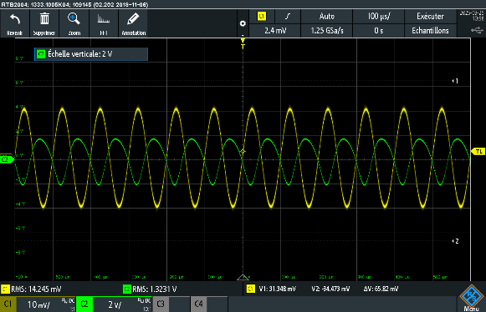
Figure 7 Sortie Avec contre reaction
La saturation de ce montage commence lorsque Vpp = 4V et on observe une distorsion du signal :
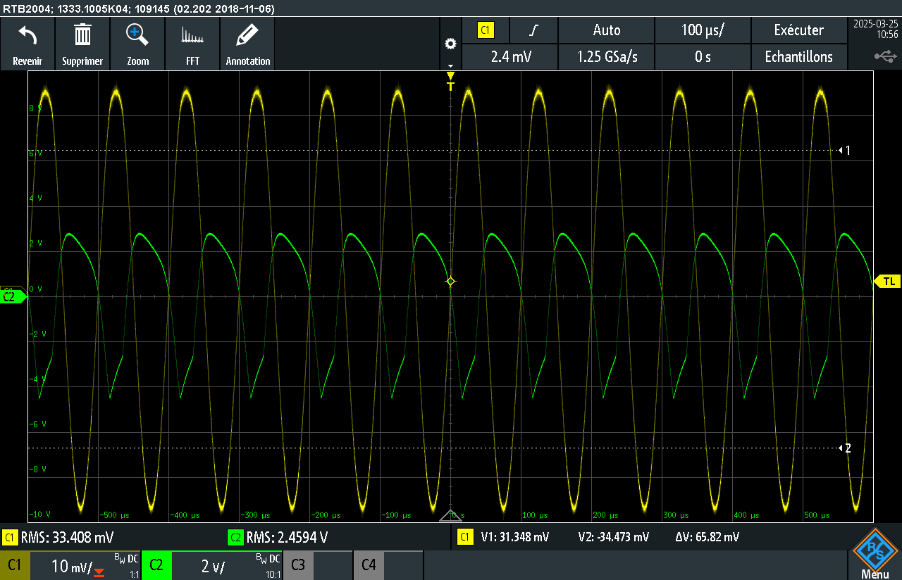
Figure 8 Saturation ampli contre reaction

Conclusion Montage
Cette étude approfondie d'un amplificateur à émetteur commun a permis d'analyser son comportement en régime continu (DC) et alternatif (AC), tout en évaluant l'impact de la contre-réaction sur ses performances. En régime DC, les mesures expérimentales des tensions (VB, VE, VC) et des courants (IB, IC, IE) ont confirmé les calculs théoriques, validant ainsi la polarisation correcte du transistor. Les légères différences observées s'expliquent par les tolérances des composants réels, mais l'accord global reste satisfaisant.
En régime AC, l’étude a révélé des résultats intéressants. Avec contre-réaction (RE1 = 180 Ω), le gain théorique de -13 était cohérent en simulation, mais les mesures pratiques ont montré une variation en fonction de la fréquence (G ≈ 2 à 440 Hz contre ≈ 9 à 4,4 kHz). Cela indique que l'hypothèse d'un gain indépendant de la fréquence n'est pas totalement vérifiée, probablement en raison de l'influence résiduelle des condensateurs de liaison malgré leur dimensionnement (C ≥ 20 µF). Sans contre-réaction (RE1 = 0 Ω), le gain expérimental (93) était plus élevé mais inférieur à la valeur théorique (-115), tout en étant moins stable et plus sensible à la saturation (dès 4 Vpp contre 250 mVpp avec contre-réaction).
Ces observations soulignent l'importance de la contre-réaction dans la conception des amplificateurs : elle réduit le gain mais améliore la linéarité et la stabilité, tout en élargissant la plage de fonctionnement avant saturation. Les écarts entre théorie et pratique rappellent également l'influence des imperfections des composants et des effets parasites, qui doivent être pris en compte pour optimiser un montage réel.
En conclusion, ce travail a permis de valider les principes fondamentaux de l'amplification transistorisée tout en mettant en évidence les compromis entre gain, bande passante et stabilité. Pour aller plus loin, il serait intéressant d'explorer des améliorations telles que l'ajustement fin des condensateurs de liaison ou l'utilisation d'une contre-réaction partielle pour mieux contrôler la réponse fréquentielle.

Redresseur Amélioré

Etude Théorique :
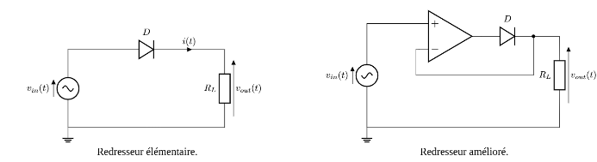
- Un redresseur élémentaire, constitué d’une diode et d’une charge qui va être le point de mesure, permet de supprimer la partie négative du signal d’entrée, ici dans notre cas la partie négative d’un sinus.
Soit Vin la tension d’entrée, Vout la tension de sortie, Vf la tension seuil de la diode.
$$Si Vin ≥ Vf, alors Vout = Vin - Vf$$
$$Sinon, Vout = 0$$
- Voici le schéma bloc équivalent pour un AOP :
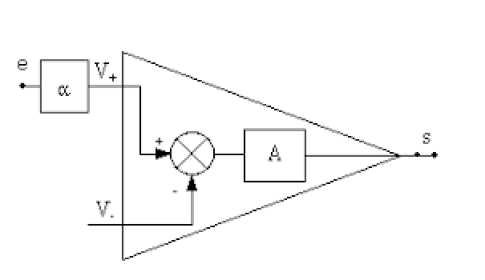

On sait que, avec V(+) la tension de la borne positive et V(-) la tension négative, pour un AOP :
$$ℇ=V+ -V-$$
Dans notre cas, le signal de sortie Vs est égal à :
$$Vs= ℇA$$
$$Si Vs - Vout ≥ Vf < = > ε⋅A - Vout = Vf < = > \left(Vin - Vout\right)⋅A - Vout = Vf$$
$$< = >Vout⋅\left(1 + \frac{1}{A}\right) -Vin = -\frac{Vf}{A} < = > Vout ≈Vin - \frac{Vf}{A}$$
Ainsi, le montage de redresseur amélioré permet de réduire l’impact de la tension seuil pour pouvoir faire une meilleure suivie de la partie positive du signal, puisque tant que Vin < Vf, Vs = 0, et maintenant que Vf est divisé par le gain qui a une grande valeur (dans les puissances de 10^5), on aura cette expression dans la plupart des cas :
$$Vout ≈Vin pour Vin ≥0 et \frac{Vf}{A}≈0$$

On teste les montages en simulation ci-dessous :
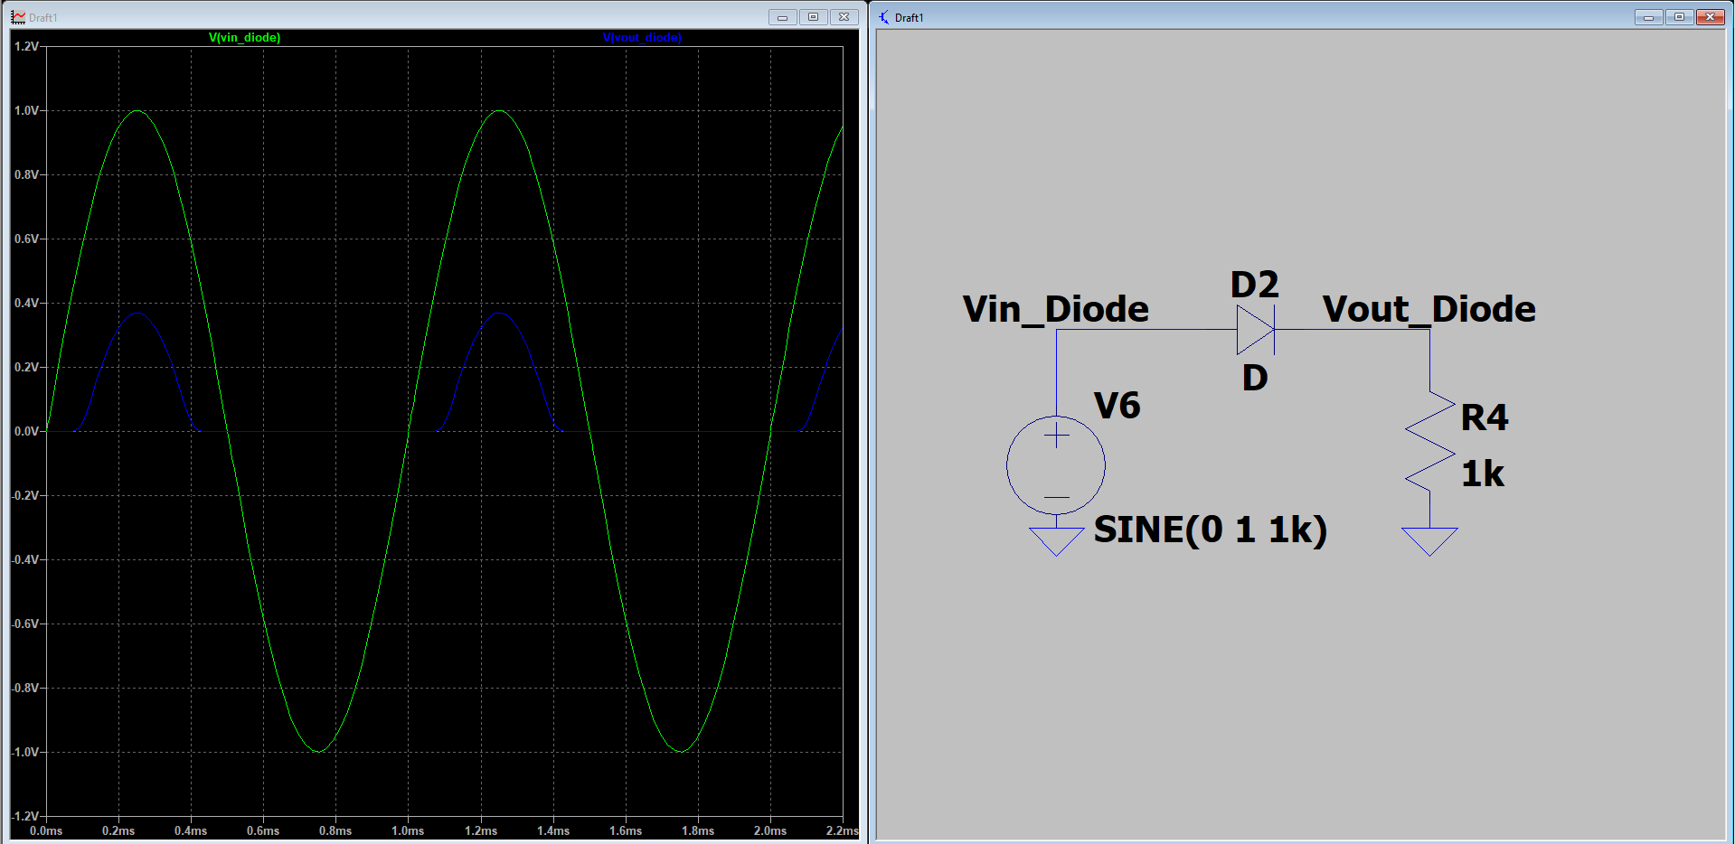
Figure 9 Redresseur diode
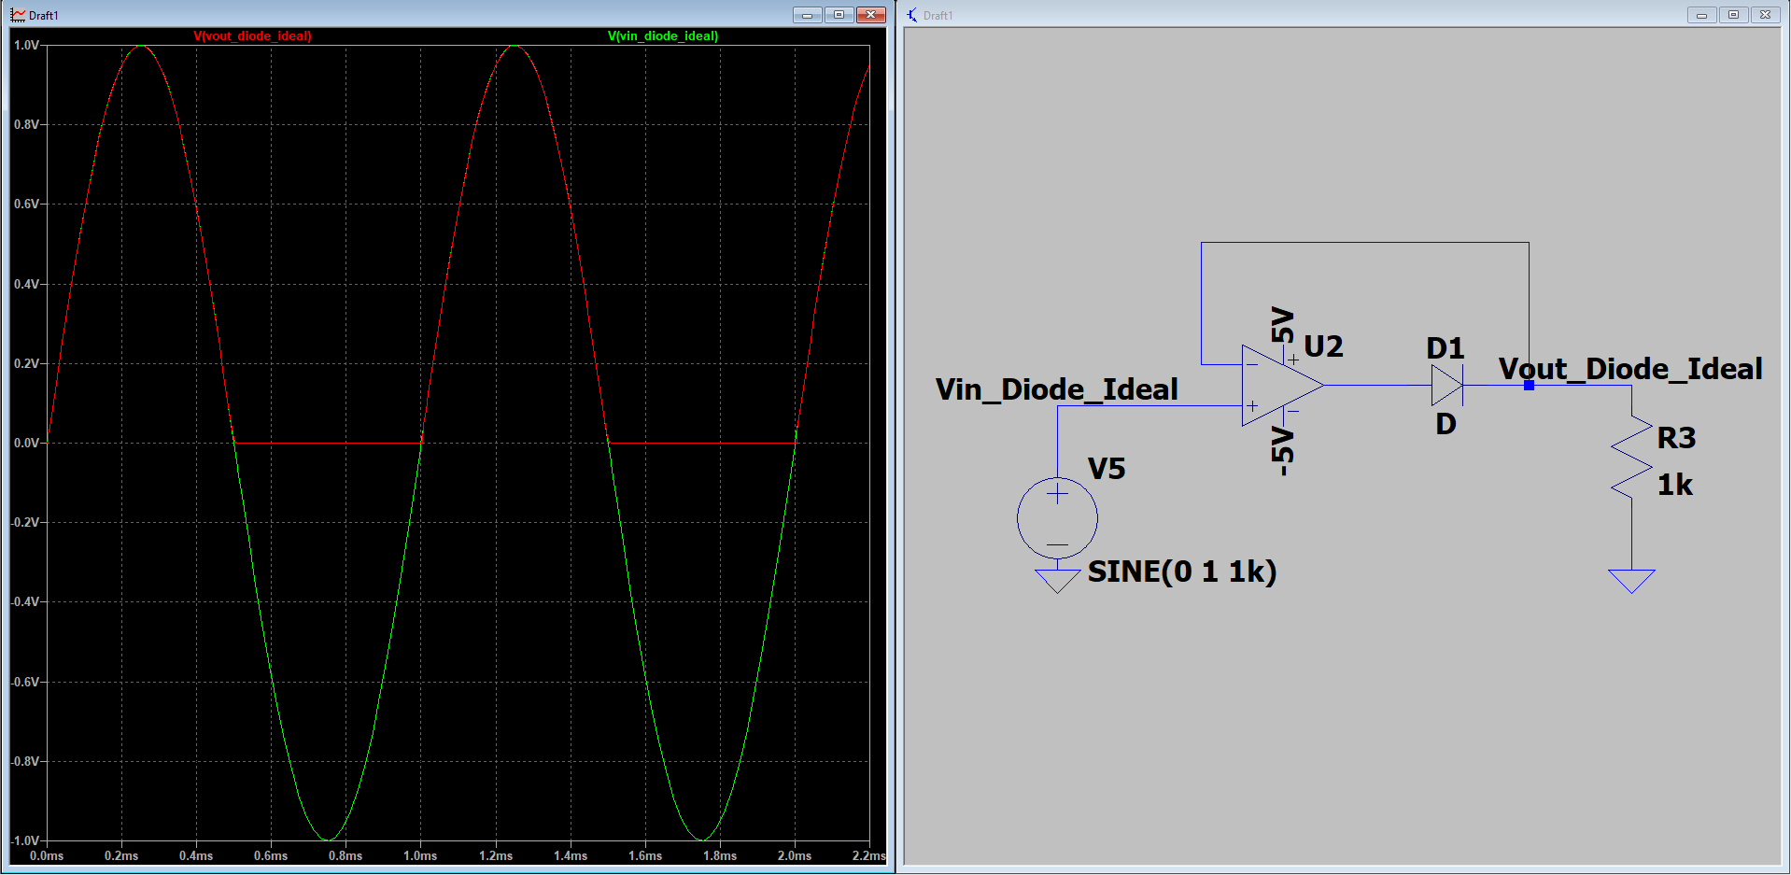
Figure 10Redresseur Amelioré avec AOP
On remarque bien que le premier montage ne suit pas exactement le signal d’entrée à cause du seuil de tension de la diode, mais en faisant un montage suiveur avec un AOP on peut observer que le signal de sortie suit de manière fidèle la partie positive du signal d’entrée.
TDH :
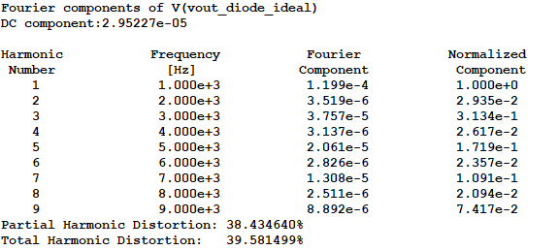
Figure 11 TDH Diode ideal avec AOP
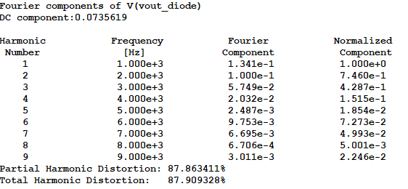
Figure 12 TDH diode avec Simple

Etude expérimentale

Redresseur simple :
On Teste le redresseur simple avec différentes tension en entrées,
Tension Vin | Courbe
2.1V | 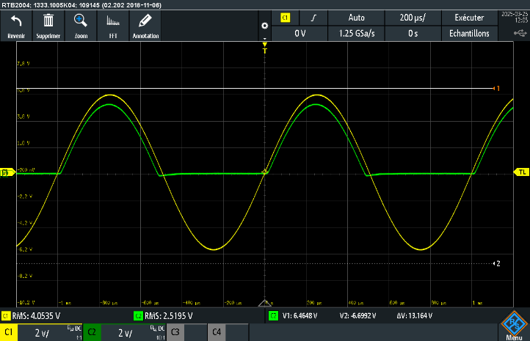
1 .4V | 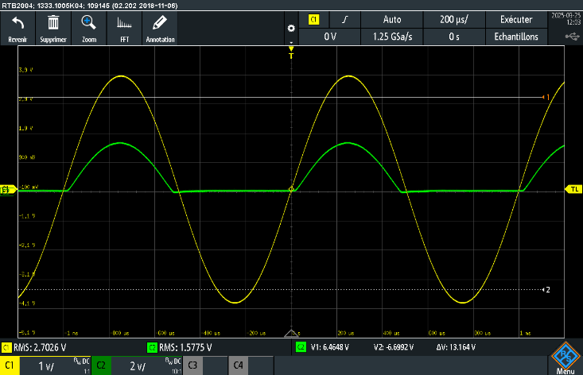
0.7V | 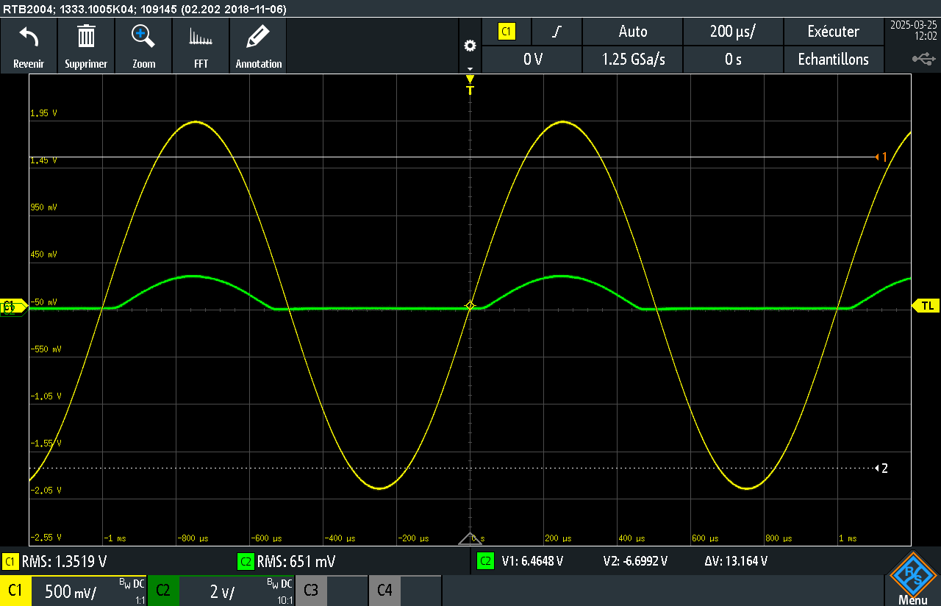

On peut voir l’évolution du suivie du signal d’entrée, du moment du dépassement du seuil à 0.7 V, jusqu’à 2.1 V

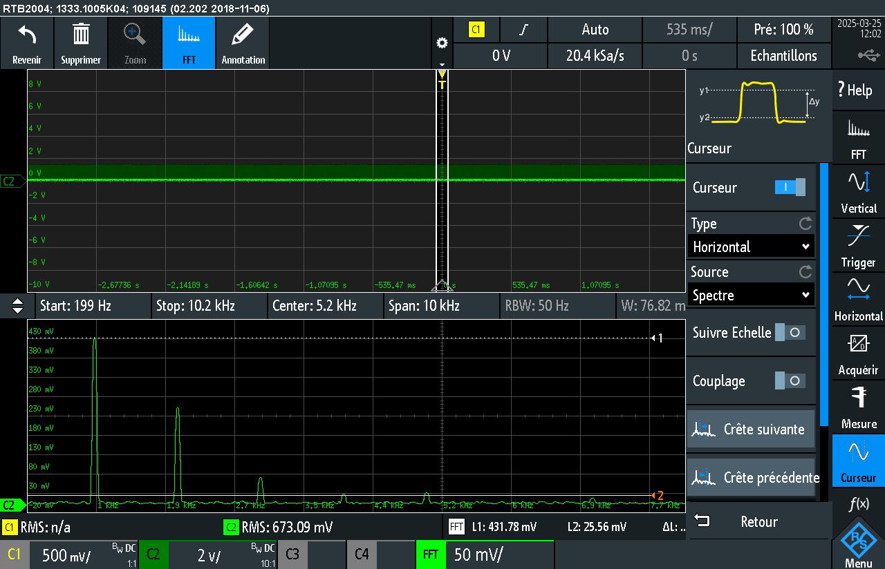
Figure 13 FFT redresseur simple
$$TDH5=\frac{\sqrt{{V2}^{2}+{V3}^{2}+ {V4}^{2}+{V5}^{2}}}{V1}$$
$$TDH5=\frac{\sqrt{{250mV}^{2}+{67.2mV}^{2}+ {26.9mV}^{2}+{25.5mV}^{2}}}{430mV}$$
$$TDH5=0.608=>60.8\%$$
On peut observer que le taux de distorsion est très grand, ce qui peut être expliquer par le problème du seuil : c’est à dire que comme le seuil limite la suivie du signal d’entrée, on a une perte de la puissance du signal.

Redresseur Amélioré :
Tension Entrée | Courbe
2.1V | 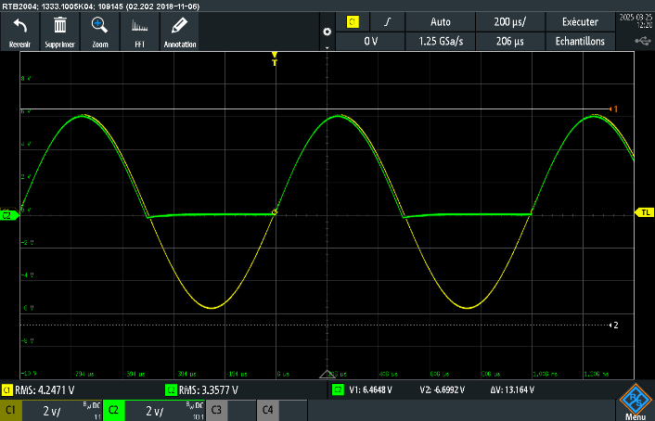
1 .4V | 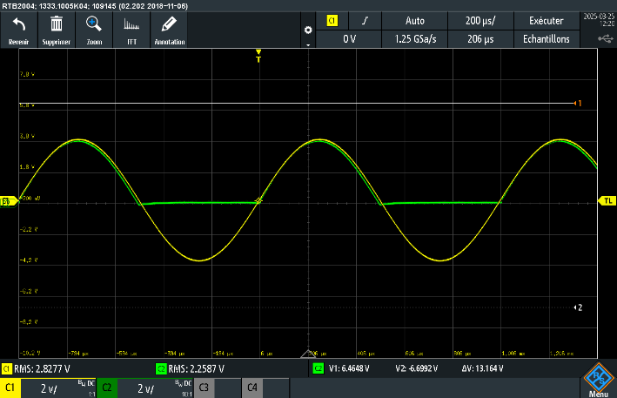
0.7V | 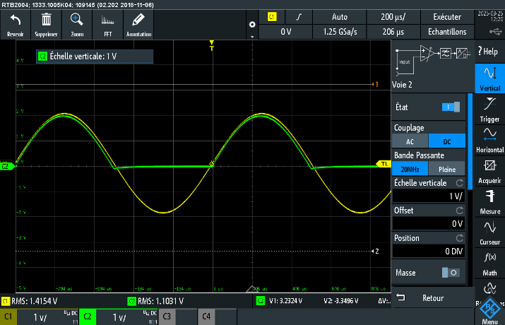

$$TDH5=\frac{\sqrt{{V2}^{2}+{V3}^{2}+ {V4}^{2}+{V5}^{2}}}{V1}$$
$$TDH5=\frac{\sqrt{{310mV}^{2}+{62mV}^{2}+ {27.9mV}^{2}+{15.5mV}^{2}}}{709mV}$$
$$TDH5=0.437=>43.7\%$$
Nous pouvons voir que le distorsion est beaucoup plus réduite par rapport a montage d’avant donc le nouveau montage permet bien de corriger le chute de 0.7V.

Conclusion Montages :
Cette étude a permis de comparer les performances d'un redresseur simple à diode avec celles d'un redresseur amélioré utilisant un amplificateur opérationnel (AOP). Le redresseur élémentaire, bien que fonctionnel, présente une limitation majeure due à la chute de tension seuil de la diode (Vf ≈ 0,7 V), ce qui dégrade la fidélité du signal redressé, surtout pour les faibles amplitudes. Les mesures expérimentales confirment cette distorsion significative, avec un taux de distorsion harmonique (TDH) atteignant 60,8 %, traduisant une déformation importante du signal de sortie.
Le redresseur amélioré, en revanche, compense efficacement cette chute de tension grâce à l'AOP, qui agit comme un suiveur de tension avec un gain élevé (A ≈ 10⁵). Théoriquement, la tension de seuil devient négligeable (Vf/A ≈ 0), permettant une reproduction quasi parfaite de la partie positive du signal d’entrée. Les résultats expérimentaux valident cette amélioration : le TDH chute à 43,7 %, montrant une réduction notable de la distorsion. Les courbes obtenues illustrent clairement que le montage avec AOP suit bien plus précisément le signal d’entrée, même pour des tensions inférieures à 0,7 V.
Le TDH en simulation et en réalité est un peu diffèrent, ce qui peut être à cause de l’utilisation des composants génériques dans la simulation.

Amplification classe B amélioré
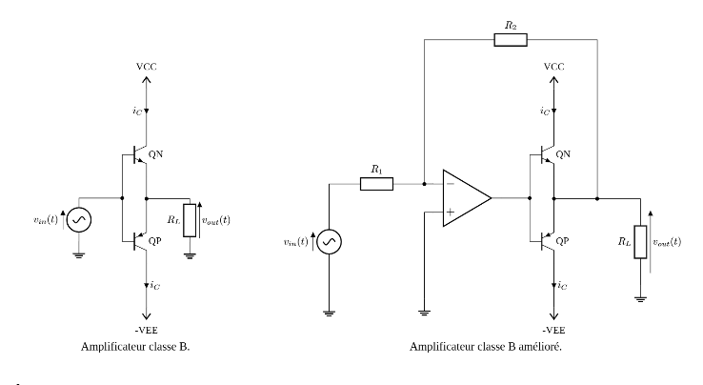

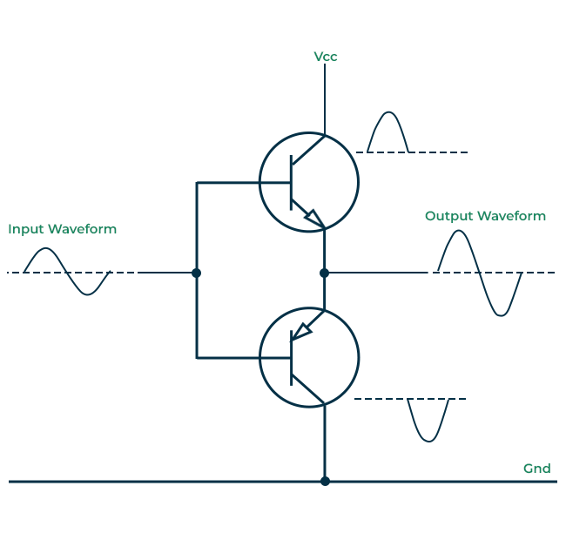

$$\frac{Vin+ ℇ}{R1}+ \frac{Vout+ ℇ}{R2}=0$$
$$Vs=ℇ*A$$
$$VBE=VS+Vout→Vs=VBE+Vout$$
$$\frac{Vin+ ℇ}{R1}=-\frac{Vout+ ℇ}{R2}$$
$$-\frac{R2}{R1} \left(Vin+ ℇ\right)=Vout+ ℇ$$

$$-\frac{R2}{R1}Vin-\frac{R1}{R2}\frac{Vs}{A}=Vout+\frac{Vs}{A}$$
$$Vout= -\frac{R2}{R1}Vin-\frac{Vs}{A}\left(1+\frac{R2}{R1}\right)$$
$$Vout= -\frac{R2}{R1}Vin-\frac{(VBE+Vout)}{A}\left(1+\frac{R2}{R1}\right)$$
$$Vout= -\frac{R2}{R1}Vin-\frac{VBE}{A}\left(1+\frac{R2}{R1}\right)-\frac{Vout}{A}\left(1+\frac{R2}{R1}\right)$$
$$Vout\left(1+\frac{\left(1+\frac{R2}{R1}\right)}{A}\right)=-\frac{R2}{R1}Vin-\frac{VBE}{A}$$
$$Vout* β= -\frac{R2}{R1}Vin-\frac{VBE}{A}\left(1+\frac{R2}{R1}\right)$$
$$Vout= -\frac{R2}{R1}\frac{Vin}{β}-\frac{VBE}{Aβ}\left(1+\frac{R2}{R1}\right)$$
Si $A→∞ ; β=1 ; R1=R2 ;$
$$=>Vout+ = -Vin-\frac{2VBE}{A}$$

Montage sans AOP :

Simulation
Dans cette étude, deux simulations ont été réalisées pour analyser le comportement de l’amplificateur classe B. La première utilise des modèles génériques de transistors NPN et PNP, tandis la seconde intègre des modèles SPICE précis des transistors de puissance D44H11 (NPN) et D45H11 (PNP). Les résultats mettent en évidence des différences significatives entre les deux approches.
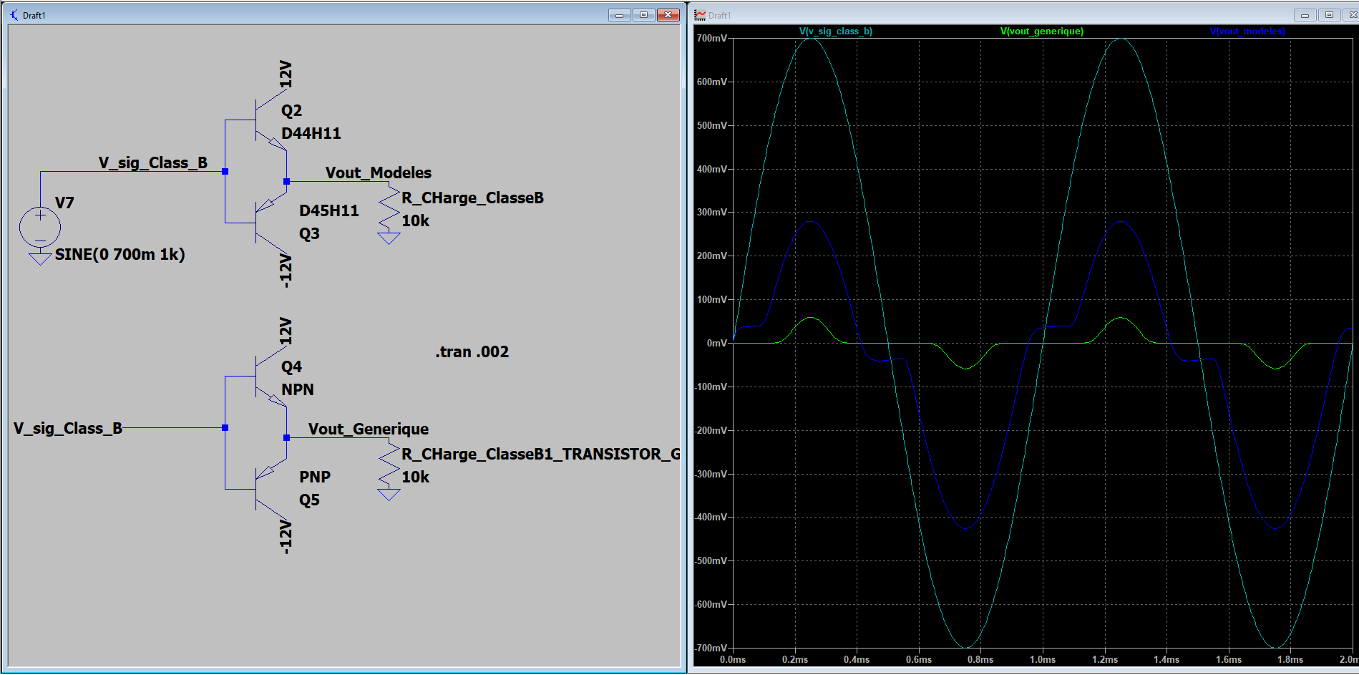
Figure 14 Montage sim class B simple
FFT :
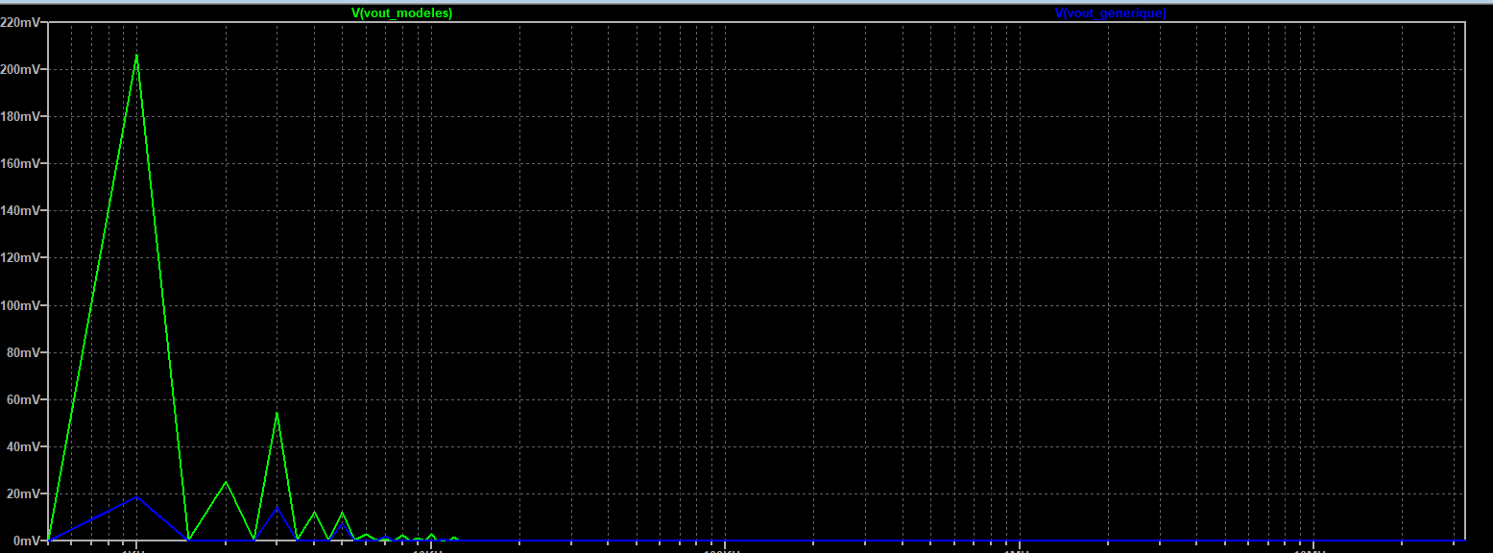
Figure 15 FFT sim class B simple
Avec les modèles génériques, la chute de tension (VBE) apparaît plus élevée et parfaitement linéaire, ce qui ne reflète pas la réalité physique des composants. En revanche, les modèles SPICE des transistors réels révèlent une non-linéarité et une asymétrie dans la conduction :
- Problème de commutation : Lorsque le signal passe de négatif à positif, un léger dépassement de tension est nécessaire pour que le transistor opposé entre en conduction, créant un décalage non symétrique.
- Phénomène de conduction résiduelle : Contrairement aux modèles idéaux, les transistors réels continuent de conduire brièvement après le passage par zéro, ce qui introduit une distorsion supplémentaire et affecte la symétrie du signal de sortie.
- C’est deux phénomènes peuvent être traduit par : Capacité base-émetteur
Ces observations soulignent l’importance d’utiliser des modèles SPICE précis pour les simulations, car les modèles génériques masquent des imperfections critiques (asymétrie, retard de commutation) qui impactent directement les performances du montage. Cette analyse justifie également l’intérêt d’un montage amélioré avec AOP pour compenser ces défauts et garantir une amplification fidèle, qu’on va voir dans la partie suivante.
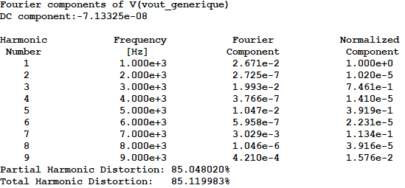
Figure 16 TDH sim avec composants Génériques 85%
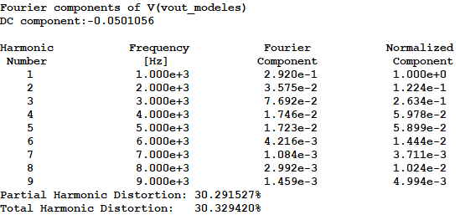
Figure 17 TDH sim avec Transistors model SPICE, 30%
Avec les composants génériques (Figure 14), on observe une distorsion importante (TDH de 85%, Figure 16) avec une chute de tension VBE exagérée et parfaitement linéaire, ce qui ne correspond pas à la réalité physique. En revanche, la simulation avec les modèles SPICE précis (Figure 17) montre un TDH réduit à 30%, mais met en évidence des phénomènes non-linéaires critiques :
- Un délai de commutation entre les transistors
- Une conduction résiduelle après le passage par zéro
- Une asymétrie
Ces résultats démontrent clairement la nécessité d'utiliser des modèles précis pour obtenir des simulations fiables, les modèles génériques occultant des imperfections majeures du circuit.

Etude expérimentale :
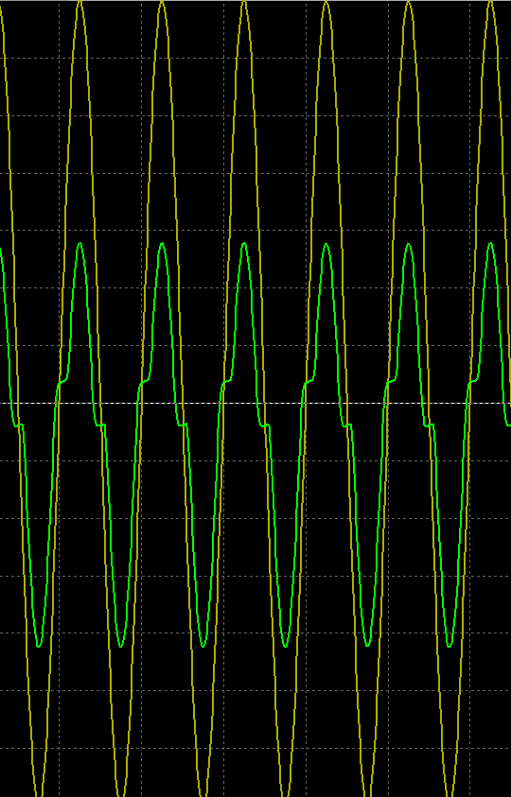
Figure 18 Courbe Classe B
FFT :
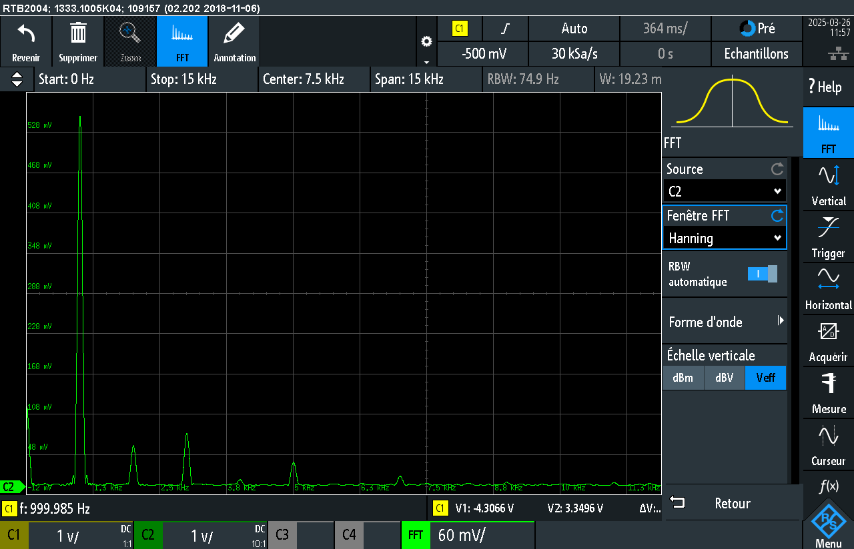
Figure 19 FFT Class B

$$TDH5=\frac{\sqrt{{V2}^{2}+{V3}^{2}+ {V4}^{2}+{V5}^{2}}}{V1}$$
$$TDH5=\frac{\sqrt{{61mV}^{2}+{78mV}^{2}+ {33mV}^{2}+{13mV}^{2}}}{550mV}$$
$$TDH5 = 0.1912 < = > TDH5\left(\%\right) = 19.12 \%$$
L'implémentation pratique (Figure 18) confirme les observations de simulation. On mesure un TDH expérimental de 19.12% (Figure 19), légèrement inférieur à la valeur simulée avec modèles SPICE. Cet écart s'explique par :
- La prise en compte d'un nombre limité d'harmoniques dans le calcul expérimental
- Les tolérances des composants réels
- Les caractéristiques exactes des transistors utilisés
La distorsion de croisement est clairement visible sur la courbe de sortie, avec une zone morte asymétrique due aux tensions de seuil des transistors, délai de commutation et conduction résiduelle. L'analyse spectrale révèle une forte présence d'harmoniques impaires, caractéristique des distorsions de symétrie.

Montage Avec AOP :

Simulation
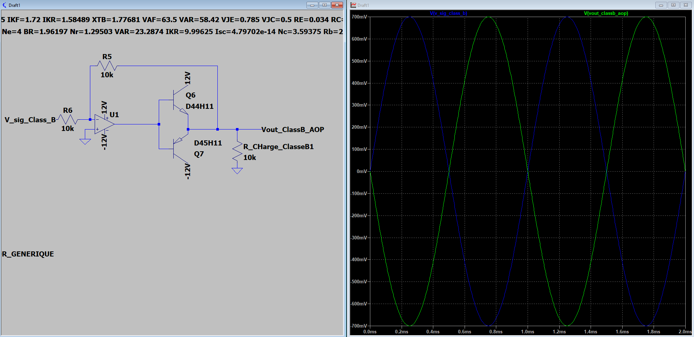
Figure 20 Classe B sim amelioré
FFT
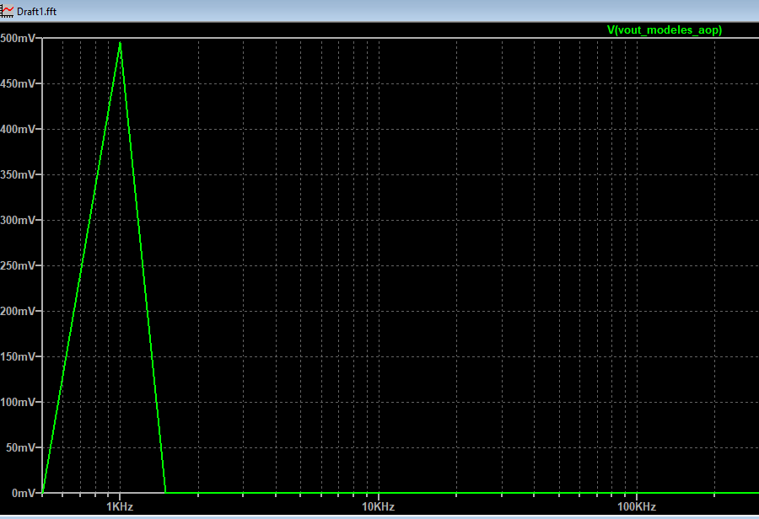
Figure 21 FFT sim class B amélioré
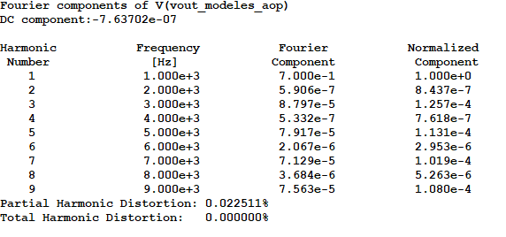
Figure 22 TDH sim Class B amelioré 0.02%

La simulation du montage amélioré intégrant un amplificateur opérationnel révèle des améliorations significatives par rapport à la version basique. Comme le montre la Figure 20, la forme d'onde de sortie présente désormais une excellente linéarité (mais avec un dephassage de Pi), avec une suppression quasi-complète de la distorsion de croisement caractéristique des montages classe B simples.
L'analyse spectrale (Figure 21) confirme ces observations : le spectre du signal de sortie montre une réduction drastique des harmoniques parasites. Le taux de distorsion harmonique (TDH) simulé chute à seulement 0.02% (Figure 22). Cette performance exceptionnelle s'explique par la capacité de l'AOP à compenser en temps réel les non-linéarités des transistors de puissance.

Etude expérimentale :
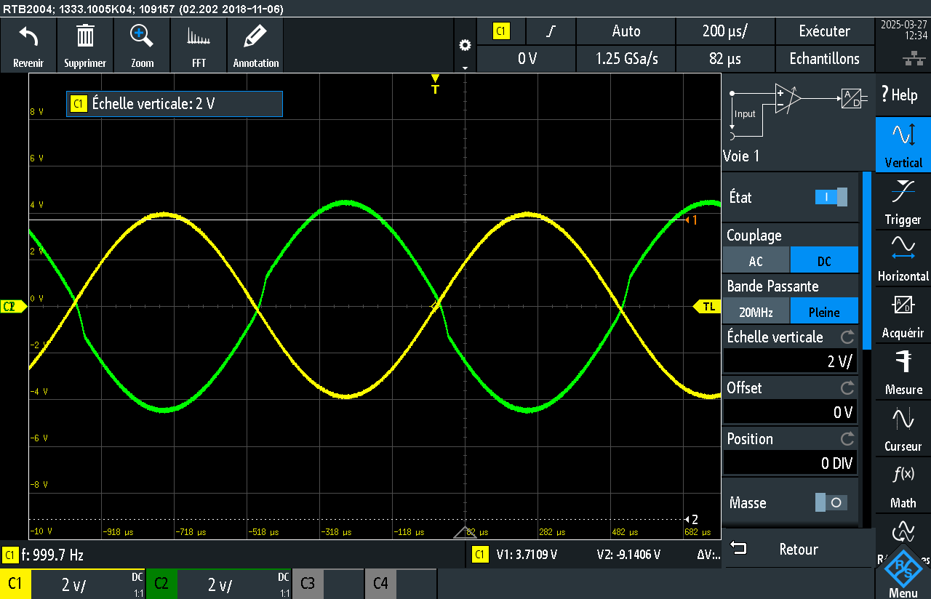
Figure 23 Courbe Class B
Les mesures pratiques sur le montage réel (Figure 23) corroborent les tendances observées en simulation, bien qu'avec des performances légèrement dégradées. Le TDH mesuré atteint 5.39% (Figure 24), ce qui représente tout de même une amélioration notable par rapport aux 19.12% du montage sans AOP.
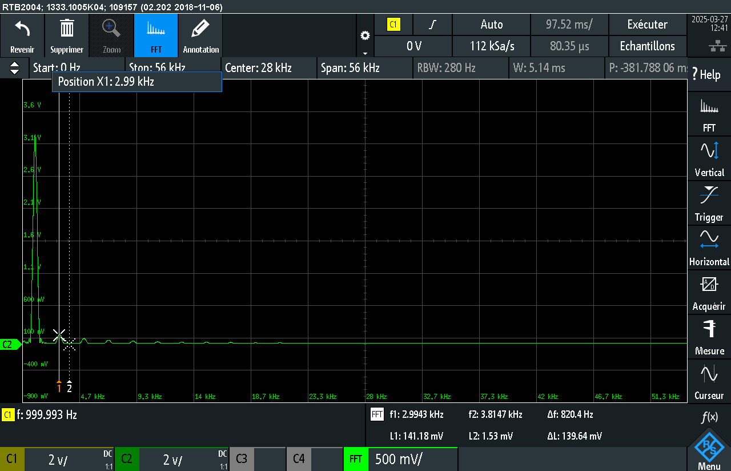
Figure 24 FFT Class B amelioré
En calculant le TDH5 avec la formule suivante :
$$TDH5=\frac{\sqrt{{V2}^{2}+{V3}^{2}+ {V4}^{2}+{V5}^{2}}}{V1}$$
Nous trouvons un THD5 de 5.39 % ce qui est beaucoup mieux que sans un AOP, donc notre montage permet de compenser pour la chute de tension a cause de tension de seuile des transistors. Comparant c’est valeurs a simulation il ya un petit decalage a cause des composants.
Plusieurs facteurs expliquent l'écart entre simulation et pratique :
- Les limitations dynamiques de l'AOP réel (bande passante, slew rate)
- Les impédances parasites non modélisées
- Les tolérances des composants passifs
- Les variations des paramètres des transistors avec la température

Malgré ces limitations, le montage démontre une excellente capacité à reproduire fidèlement le signal d'entrée, avec une distorsion réduite et une bien meilleure linéarité que la version basique.

Conclusion sur la contre-réaction dans les montages amplificateurs
La contre-réaction s'est révélée essentielle pour améliorer les performances des différents montages étudiés. Dans l'amplificateur PDT, elle a stabilisé le gain tout en réduisant la distorsion, bien qu'une dépendance fréquentielle ait été observée. Pour le redresseur, l'AOP a permis de compenser efficacement la chute de tension des diodes, divisant le TDH par 1.4. L'étude de l'amplificateur classe B a particulièrement démontré l'efficacité de la contre-réaction, réduisant le TDH de 19.12% à 5.39% grâce à la compensation des non-linéarités des transistors. Ces résultats confirment que la contre-réaction, qu'elle soit implémentée par des résistances ou des AOP, constitue une technique fondamentale pour améliorer la stabilité et la fidélité des montages électroniques, malgré les limitations pratiques rencontrées.

